湖南省酒业协会
湘酒协【2020】02号

关于邀请参加“疫考下的湘酒力量”公益活动的通知

各有关企业：
突如其来的新型冠状病毒肺炎疫情给全国人民的生命健康造成了严重的威胁，对各行各业的经济形势也带来了严峻的考验。为应对这一突发事件，各行各业积极响应国家号召，全力以赴控击疫情！目前疫情形势虽有明显好转，但仍然难以乐观，致使目前很多企业还无法正常复工生产。为了帮助广大会员单位在做好疫情防控工作的前提下，尽快复工生产，将疫情损失降至最低，我会拟在政府相关部门指导下，联合红网传媒共同开展“疫考下的湘酒力量”公益活动，望相关酒企和经销商积极参与和配合。
特此通知。

二0二0年二月二十二日

附：“疫考下的湘酒力量”公益活动

抄送：省工信厅、省商务厅、省市场监管局、省民政厅
附：
“疫考下的湘酒力量”活动方案

活动背景：疫情对酒类市场影响不小，如何尽快唤醒酒类消费，给酒类市场以信心？政府主管部门、行业协会、媒体、酒企、酒商共同发声，抱团取暖，共融发展。

指导单位：省工信厅、省商务厅、省市场监督管理局
主办单位：省酒业协会、红网传媒

参与品牌：酒鬼、湘窖、武陵、德山、雁峰、青岛、燕京等
参与大商：恒和商贸、西班酒业、湘贵实业、同舟商贸、阳光酒业、湖南糖酒、湘繁贸易、金桥营销等

（一）全行业发声
邀请行业协会会长、相关酒企领导、省内重要经销商老板一起针对“疫情后行业最大的变化”“我们会怎么办”等主题发声。
形式：H5大咖发声，千屏传播
传播渠道：红网、时刻、LED联播网

（二）行业报道
大咖发声的同时同步在红网、时刻推出专访报道，以图文、小视频的形式展现行业协会、酒企、大商的“谋”与“盼”。

形式：专访报道
传播：红网抖音、红网微博扩大传播

案例展示：这场战“疫”我们必胜 金融湘军铿锵发声

H5：
https://h5.rednet.cn/c/fqt2/y5rw/index.html?t=0&custom=&crid=&s=12&from=timeline&isappinstalled=0
内容展示：
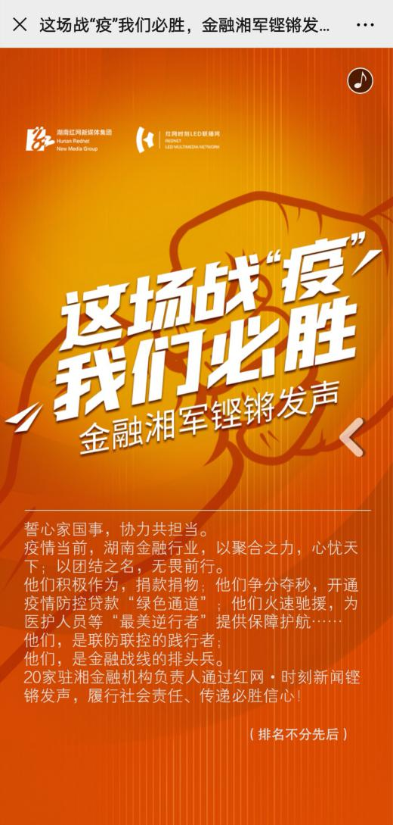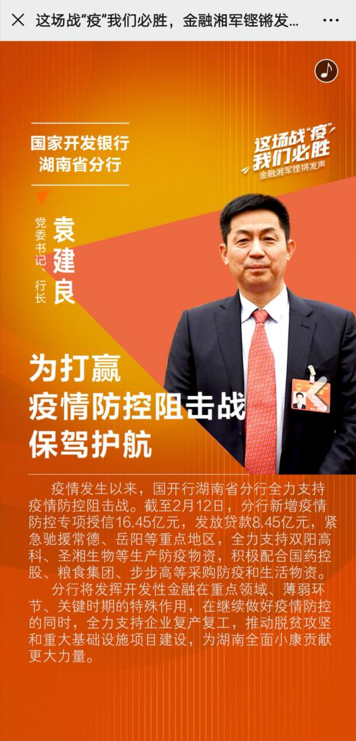

新闻报道：
https://moment.rednet.cn/pc/content/2020/02/17/6733002.html
时刻推荐：
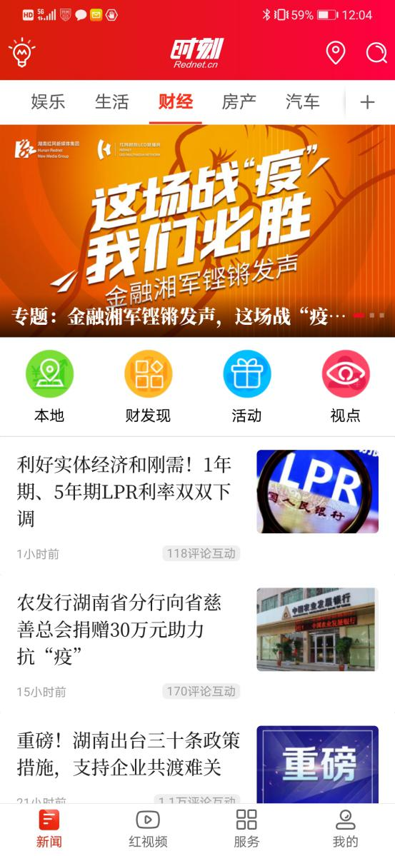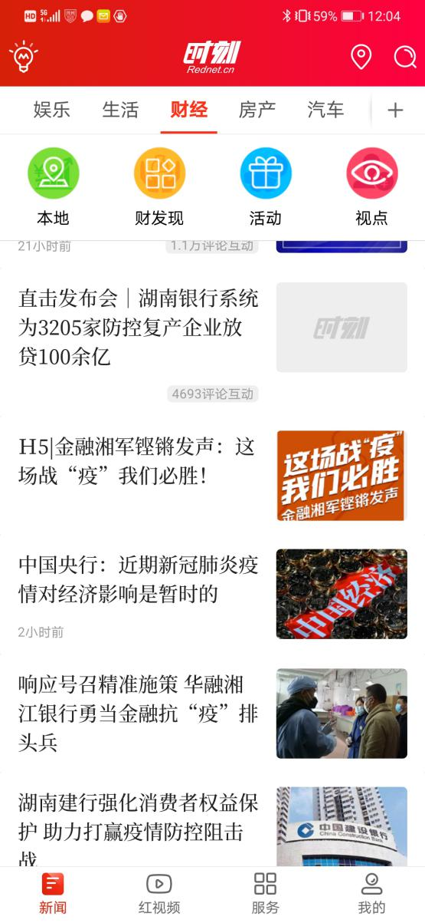

千屏联播：
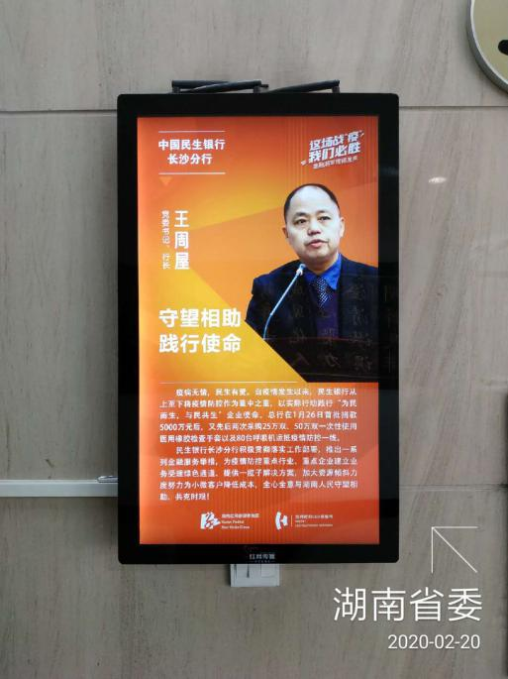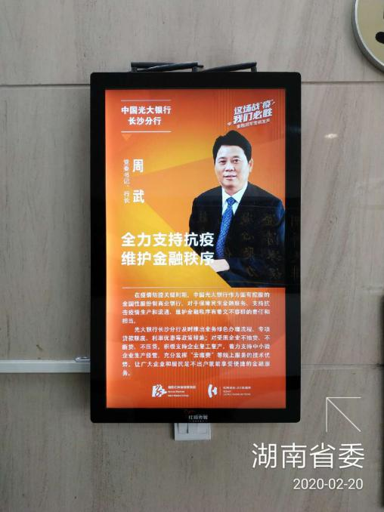

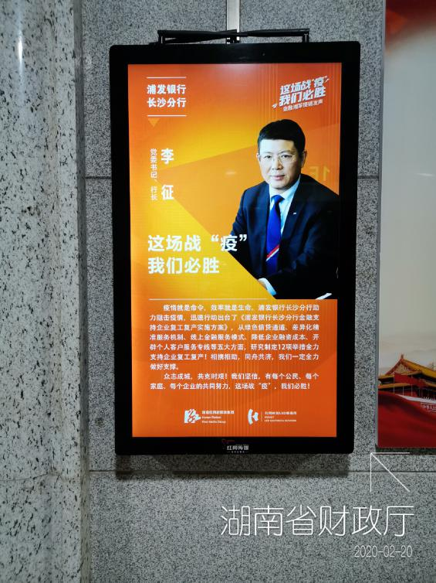

户外大屏：
